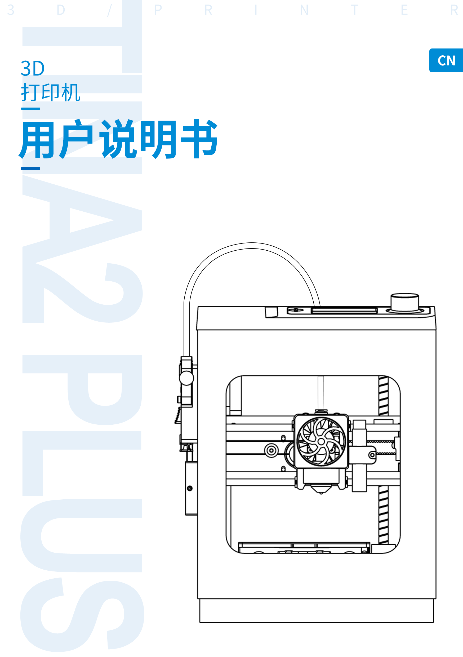
目录
1.注意事项 1
1.1.关于说明书 1
1.2.安全事项 1
1.3.打印耗材 1
1.4.环境要求 1
2.打印机介绍 2
2.1.参数介绍 2
2.2.外观介绍 3
2.3.主板介绍 3
2.4.内部结构介绍 4
3.操作面板设置 5
3.1.操作面板介绍 6
3.2.准备界面 6
3.2.1.更换料丝 7
3.2.2.点动模式 8
3.2.3.回原点 9
3.2.4.自动调平 10
3.2.5.行程开关信息 10
3.2.6.关闭步进电机 10
3.3.控制界面 11
3.3.1.温度设置 11
3.3.2.设置Z轴偏置 11
3.3.3.语言设置 12
3.3.4. LED开关设置 12
3.3.5. 断丝检测 13
3.3.6. 静音打印模式 13
3.3.7. 断电保护 13
3.3.8.智能温控 13
3.3.9.打印机信息 14
3.3.10.更新主板固件 14
3.3.11.更新WIFI固件 14
3.3.12.恢复出厂设置 15
3.3.13.高级设置 15
3.4. WIFI网络界面 16
3.4.1.显示WIFI信息 16
3.4. 2.显示设备二维码 16
3.4. 3.网络测试 16
3.4. 4.注销云平台 17
3.4. 5.复位WIFI设置 17
3.5. TF卡界面 18
3.5. 1.暂停打印 18
3.5. 2.停止打印 19
3.5. 3.更换料丝 19
3.5. 4.调整打印参数 20
3.5 5.保存关机 21
4. 打印机常用操作 22
4.1. 更换料丝 22
4.2. 打印中途取消打印/停止打印 22
4.3. 打印中途修改打印喷头的温度 22
4.4. 打印中途修改Z轴偏置 23
4.5. 断电保护 24
5. APP使用 25
6.切片软件Wiibuilder介绍 27
6.1.安装切片软件Wiibuilder 27
6.2.Wiibuilder界面介绍 29
6.3.选择语言 30
6.4.选择机型 30
6.5.载入模型文件 31
6.6.调节模型的摆放 31
6.7.切片 33
6.8. 通过TF卡保存打印文件 34
6.9. 通过网络发送打印文件 35

1.注意事项

1.1.关于说明书
本说明书包含3D打印机的安装、使用、维护及常见问题等重要信息。使用3D打印机前请仔细阅读本说明书，因违反本说明书所给出的安全事项与操作流程所造成的3D打印机损坏及其它损失，将由用户自行承担。本手册仅适用于 TINA2PLUS。

1.2.安全事项
1. 3D打印机在打印期间或刚结束打印时，喷头温度高达200℃，禁止直接触摸打印喷头。
2. 3D打印机在工作时加热耗材发释放出一定的气味，请将3D打印机放置在通风良好的环境下。
3. 3D打印机结构复杂，如果发生故障，请参考本说明书进行故障排除。如仍无法解决故障，请联系本公司售后。对于用户擅自维修的打印机，本公司将不予保修。
4. 3D打印机为精密仪器，禁止非专业人士擅自拆卸打印机。对于违反本事项所造成的一切后果，将由用户自行承担。
5. 请使用由本公司提供的电源连接线与USB数据连接线。如使用第三方电源连接线或USB数据连接线造成打印机故障及其它后果，将由用户自行承担。
6. 3D打印机的默认输入电压为220V。如需在中国大陆以外的地区使用本3D打印机，请联系本公司售后，本公司技术人员会为您提供解决方案。
7. 如果您所在的地区经常发生意外断电，请为3D打印机配备UPS电源。

1.3.打印耗材
使用本打印机，请使用本公司所提供的打印耗材。零售市场所售打印耗材规格不一，质量参差不齐，极易堵塞打印机喷头，并损害喷头及电机。因使用第三方耗材导致打印机故障的，本公司将不予保修。
3D打印耗材极易吸潮，未使用的耗材长时间暴露在空气中，容易引发打印品质下降，甚至堵塞喷头。因此，在打印完成后，请将剩余耗材退出打印机，并密封保存。

1.4.环境要求
本3D打印机采用半封闭结构，对于环境温度有一定的要求，请放置在在15℃至30℃的环境中使用。如环境温度超出此范围，会造成打印成品质量下降、无法黏住平台引发打印失败等问题。

2.打印机介绍
本打印机采用FDM（热熔堆积固化成型法）原理，将三维模型进行切片转换，然后逐层打印出实物成品。本打印机具有可拆卸打印平台、接近式磁感应、WIFI控制等一系列的创新性设计，打印速度快、成品质量高、使用方便、维护简单，支持高强度无线打印。

2.1.参数介绍
产品型号 |  | TINA2PLUS V3
打印参数 |  | 设备参数
打印尺寸 | 100*105*100mm | 显示屏型号 | 2.4寸LCD屏
打印层高 | 0.1~0.4mm | 设备尺寸 | 210mm*210mm*290mm
喷嘴温度 | ≤245℃ | 设备重量 | 4.6KG
喷嘴直径 | 0.4mm | 电源参数 | 入100V-240V, 出12V-8A,96W
打印速度 | ≤200mm/s | 打印平台 | PEI平台
定位精度 | Z轴0.0025mm | 热床温度 | ≤80℃
定位精度 | XY轴0.011mm | 调平方式 | 非接触式传感器9点调平
耗材参数 |  | 软件参数
耗材类型 | PLA, 木质PLA, 丝绸PLA, 渐变PLA, PLA Pro, 高速PLA，TPU，PETG | 打印软件 | Wiibuilder (Windows/MacOS)
耗材直径 | 1.75mm | 文件格式 | STL/OBJ/AMF（下载）  G-CODE （打印）
耗材规格 | 使用料盘挂钩:100g-250g  使用外置料架(选购): 1KG | 打印方式 | TF卡 / APP/ WIFI
耗材颜色 | 多色可选 | APP | Poloprint云 (Android/iPhone)

2.2.外观介绍

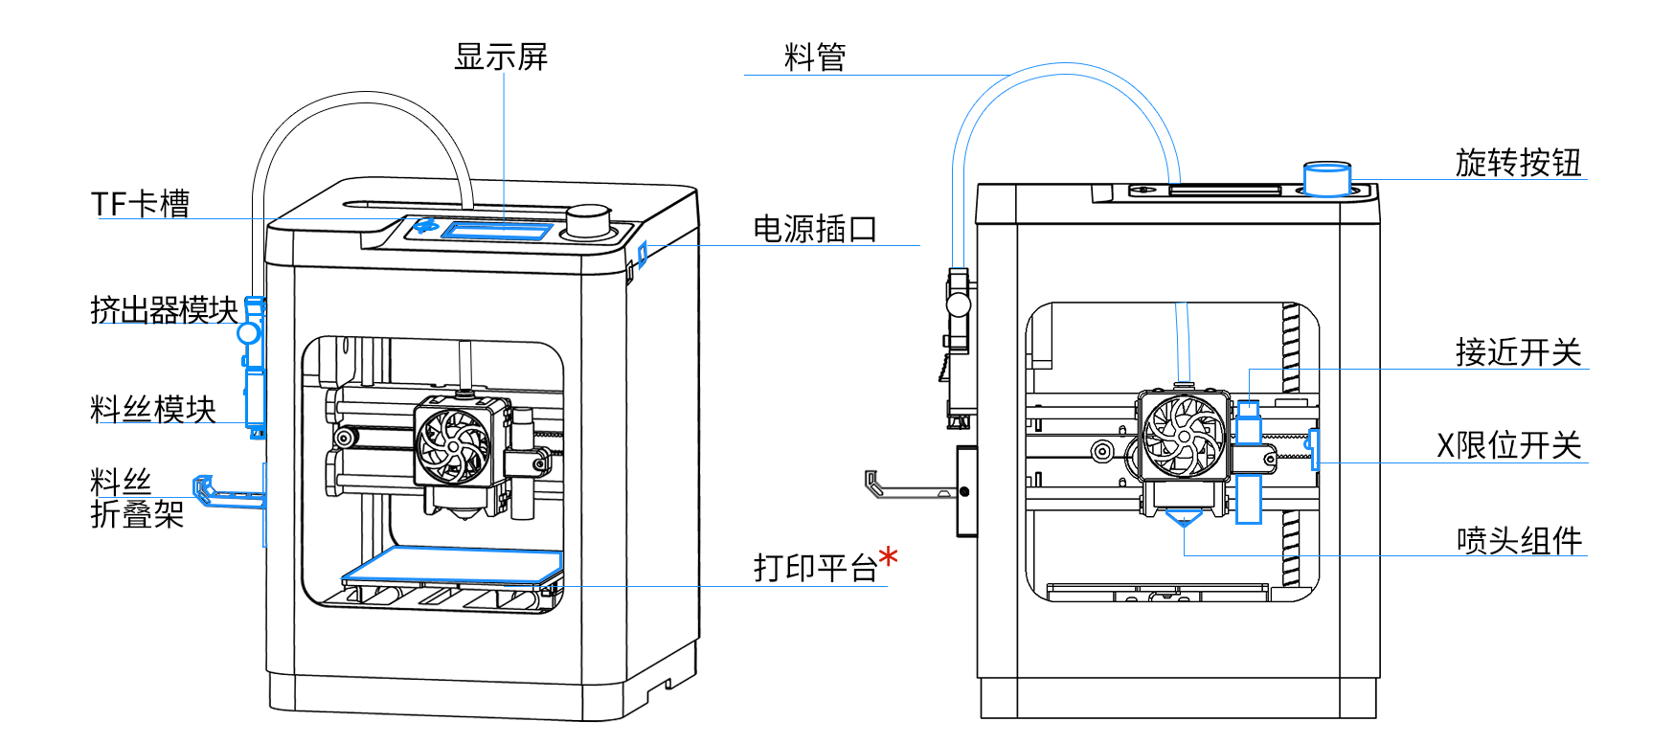

2.3.主板介绍
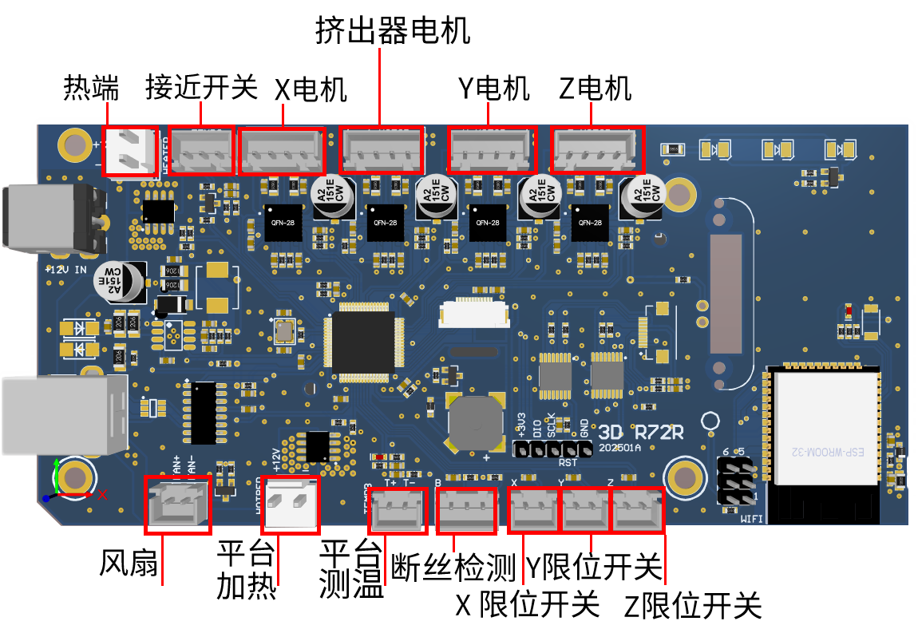

2.4.内部结构介绍

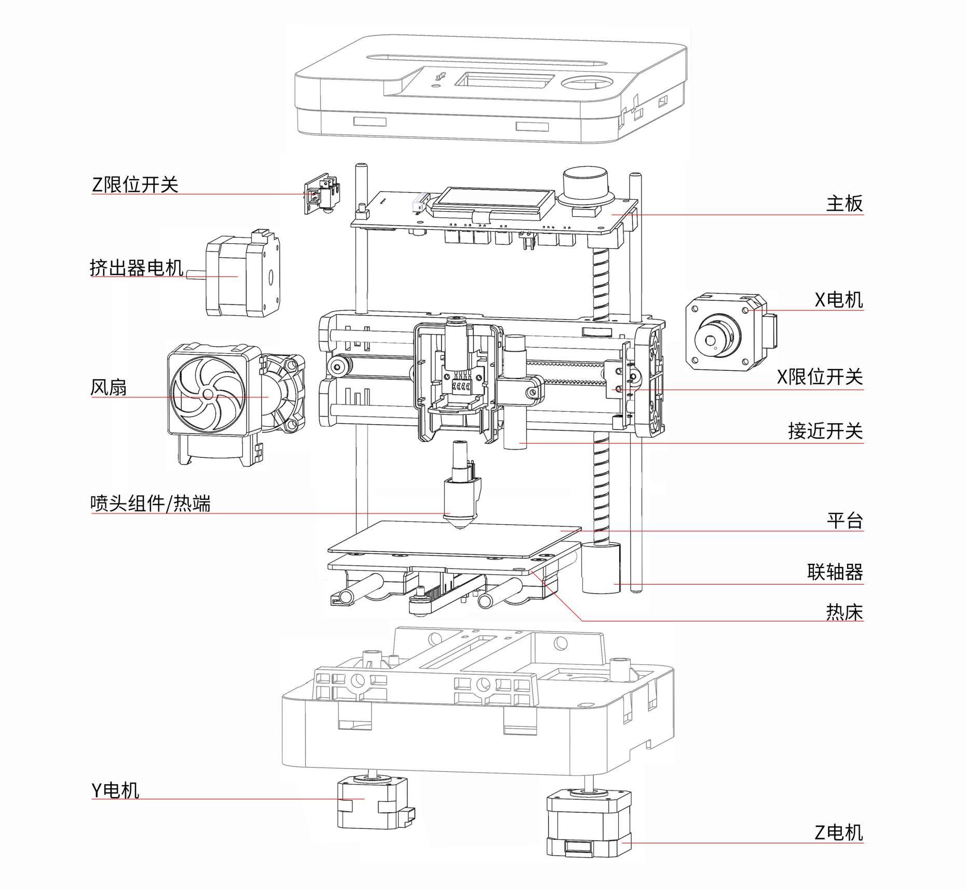

3.操作面板设置
3D打印机上显示屏左侧有个TF卡插槽，可以直接打印TF卡上的模型文件，机器的操作面板上有LCD显示屏与旋钮按键可以进行换丝、调试等操作。
设备的菜单树如下图所示，菜单分为4层（菜单结构可能因固件升级而有所调整），最左侧的为开始菜单，右侧的为其子菜单。顺时针旋钮按键并点击按钮可以进入某个菜单项的子菜单。逆时针旋钮按键并点击按钮可以返回上一层菜单。
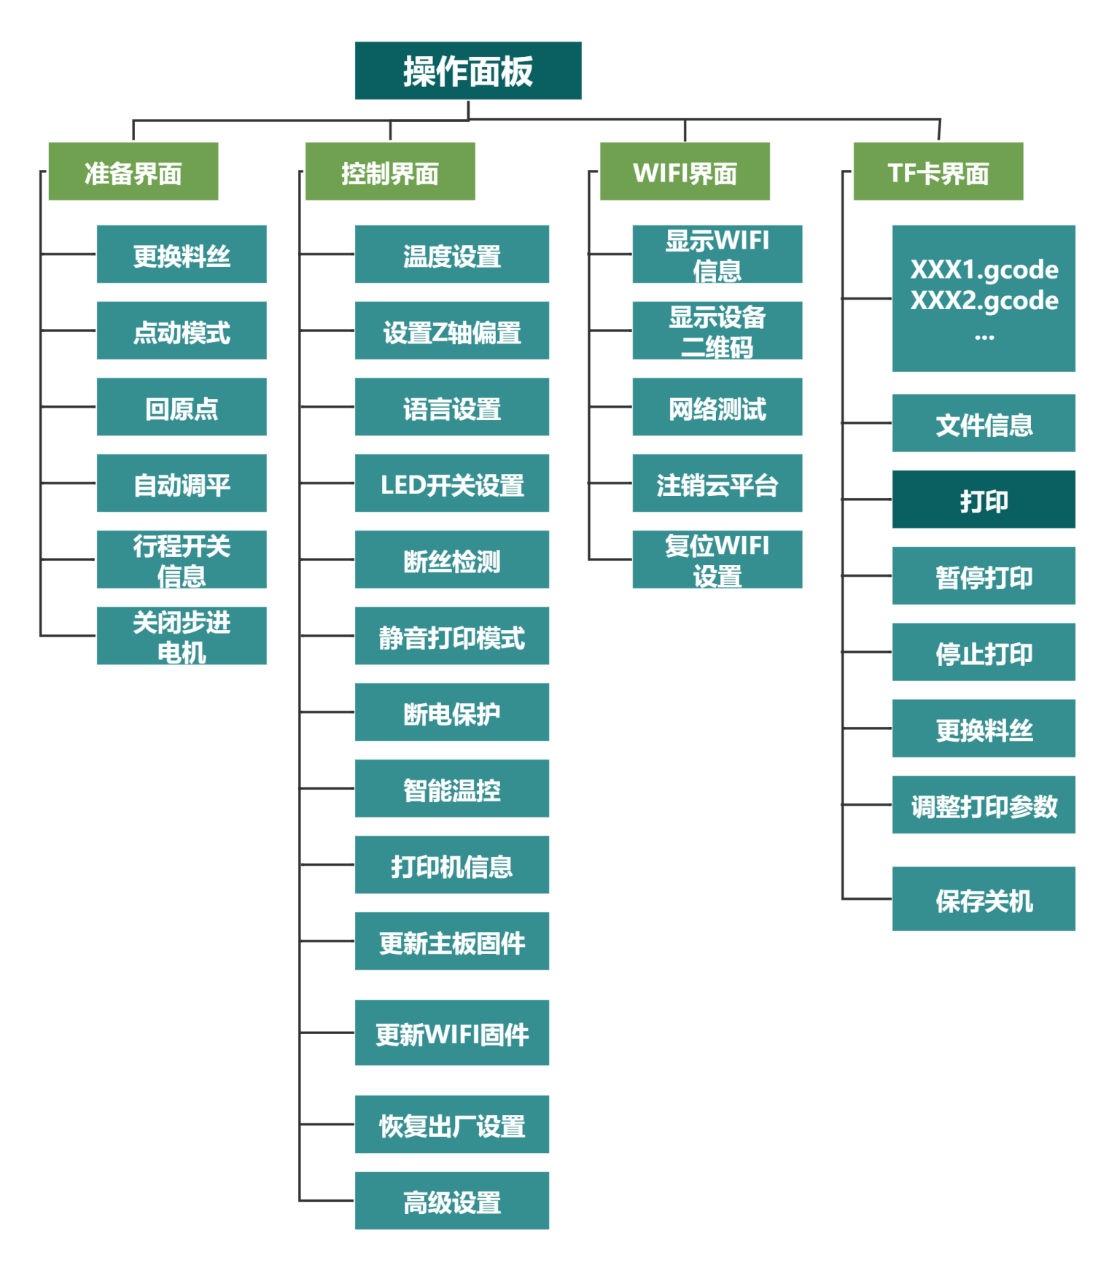

3.1.操作面板介绍
开机之后会显示设备主界面。主界面显示设备的各主要部件状态和打印状态，包括：喷头温度（上方为预设温度，下方为实际温度），平台温度（上方为预设温度，下方为实际温度），网络连接状态，喷头的XYZ位置信息，打印剩余时间，TF卡状态，以及APP连接状态。屏幕最下方一栏为信息栏，开机后显示网络状态。设备未联网时，显示为“OFF”，设备连入WIFI网后，显示设备的IP地址。
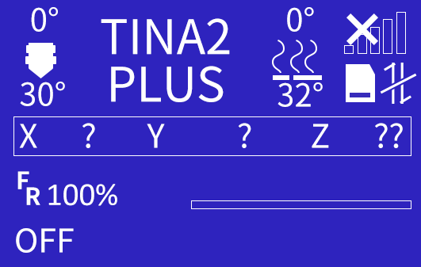

轻按旋钮按键，进入主菜单。
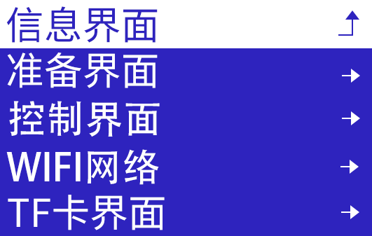

主菜单有五个选项，分别为：
- 信息界面，返回主界面。
- 准备界面，打印机维护调整菜单。
- 控制界面，打印机功能设置菜单。
- WIFI界面，打印机有关WIFI信息、二维码以及重置。
- TF卡界面，显示TF卡文件列表。

3.2.准备界面
点击按钮，进入准备界面菜单。
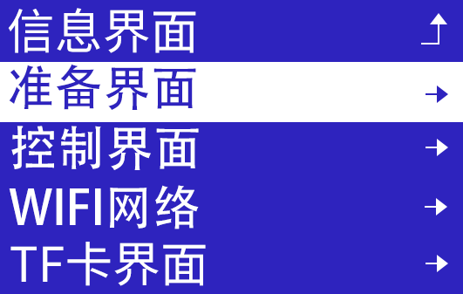
菜单有两屏，转动旋钮按键滚动菜单。

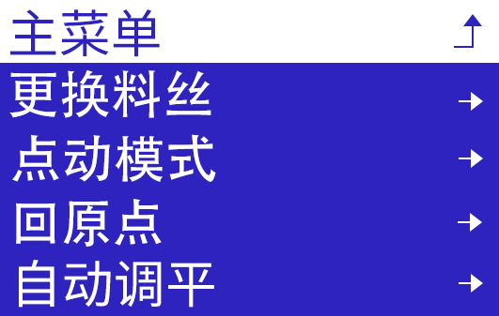

3.2.1.更换料丝

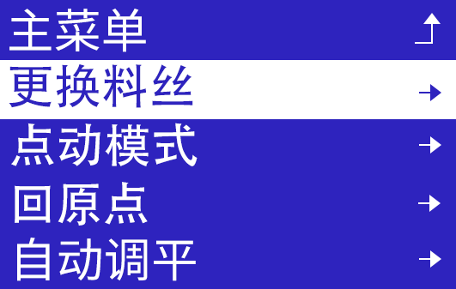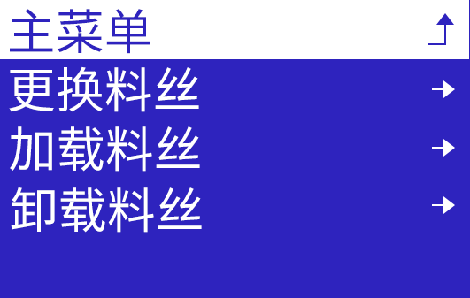
- 更换料丝
使用更换料丝功能，跟随屏幕提示操作，可减少由于操作不规范带来的喷头堵塞。
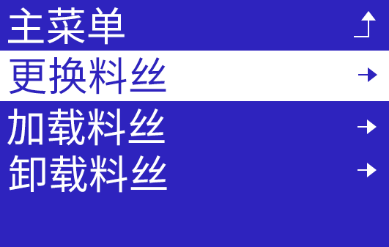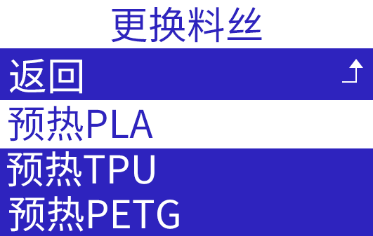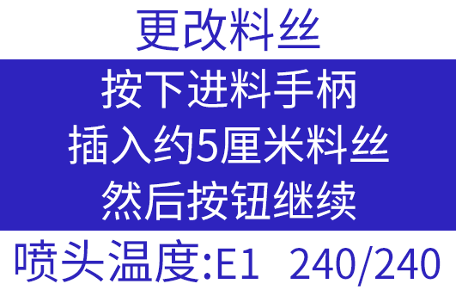
选择对应料丝类型，PLA将设定加热到240℃，TPU将设定加热到240℃，PETG将设定加热到245℃。
- 加载料丝
自动加热喷头并加载料丝。点击按键，进入自动加载料丝界面。

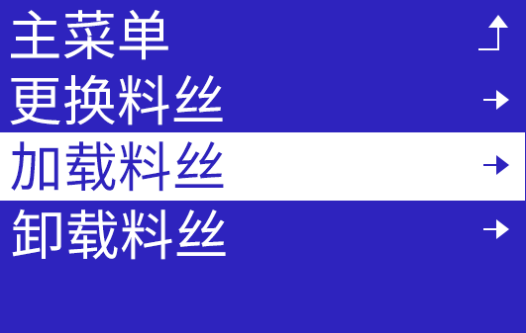

喷头加热至设定温度，然后启动挤出器电机从喷头挤出料丝。在加热或挤出过程中，可以按下旋钮按键退出当前操作。
- 卸载料丝
自动加热喷头并退出料丝。点击按键，进入子界面。
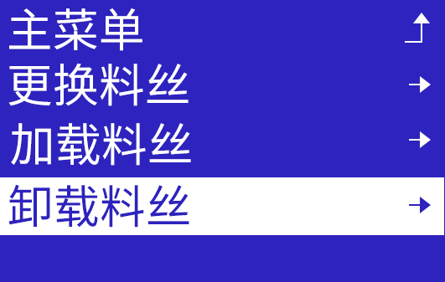

喷头加热至设定温度，然后启动挤出器电机退出丝料。在加热或退出过程中，可以按下旋钮按键退出当前操作。

3.2.2.点动模式
点动操作各轴电机的运动，用户可用于设备调试和故障排查。点击按键，进入子界面。

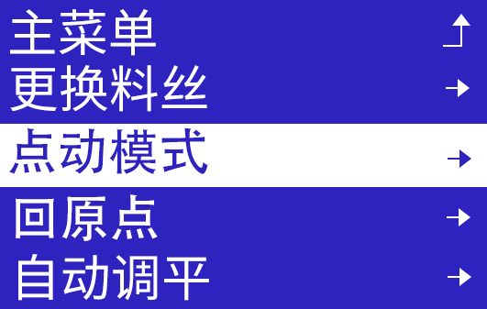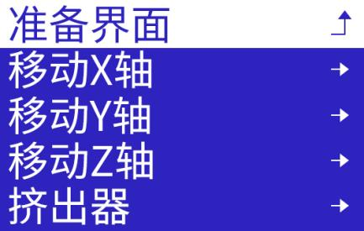
点击“点动模式”，点击X、 Y、 Z、挤出器的调节按钮，可分别控制X Y Z挤出器电机的移动。X.Y.Z轴的左右调节距离分别为：10mm、1mm、0.1mm。挤出器电机的距离由小到大，分别为：10mm、1mm、0.1mm。在每个轴的调试界面中，旋钮按键可控制打印机轴电机的双向运行。

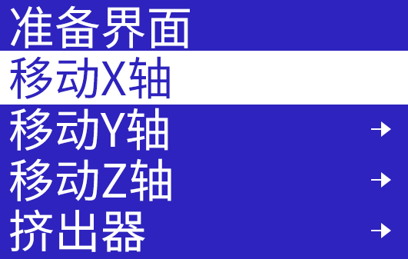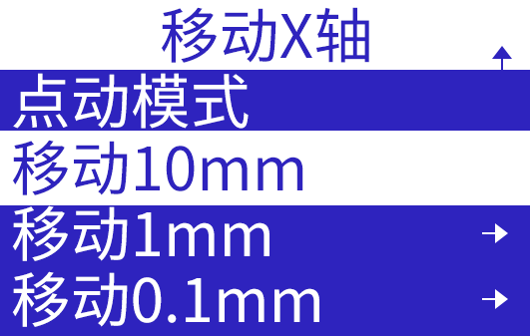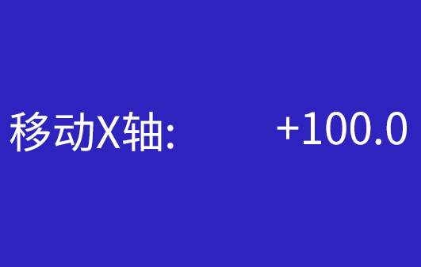

转动旋钮按键，控制X轴电机的移动。

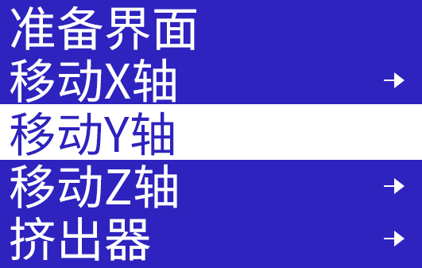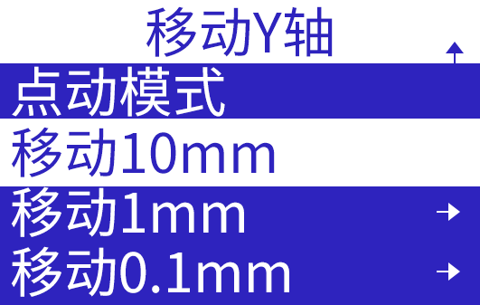

转动旋钮按键，控制Y轴电机的移动。

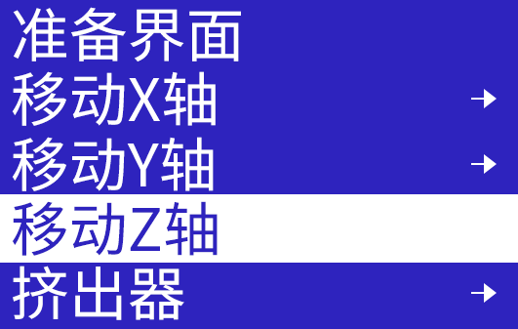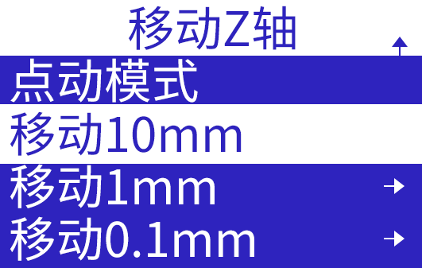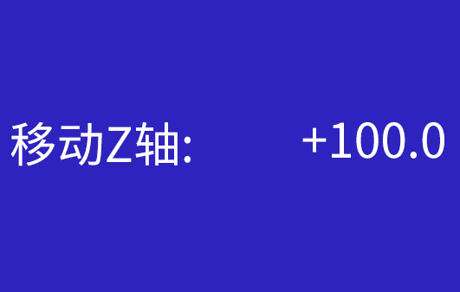

转动旋钮按键，控制Z轴电机的移动。

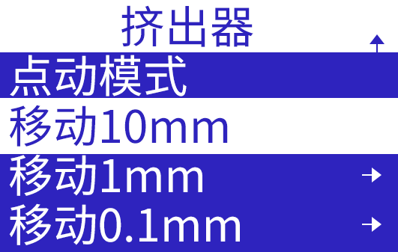

转动旋钮按键，控制挤出器电机的转动。

注意：
- 各轴电机的移动范围是0-100mm，请先执行回原点操作，再进行点动，以确保打印机获得喷头的正确坐标。如未执行回原点，打印机会将当前位置设为原点位置，导致点动操作的移动范围变小。
- 各轴电机的移动受到各轴行程开关的控制。当行程开关被触发后，电机移动立即停止。请注意，如果行程开关发生损坏或未正确连线，可能会生成无触发或误触发信号，造成电机无法停止或无法移动。
- 挤出器电机有热保护功能 ，只有当喷头温度大于170℃时，才允许移动。

3.2.3.回原点
点击“回原点”，XYZ轴分别会进行运动，打印机喷头、平台会自动回到原点，并且触碰三个方向的行程开关之后，会停止运动。
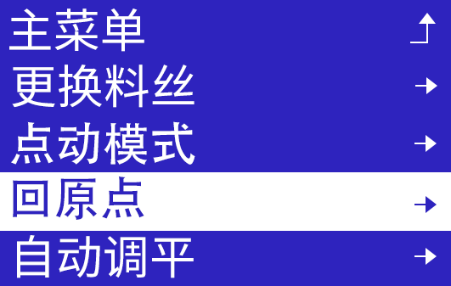
此功能可用于故障排查，若是电机或行程开关发生故障，此功能将会出现故障提示。

3.2.4.自动调平
点击“自动调平”，接近开关将会探测平台，并且记录下平台9个点的数据。喷头每次打印时，会根据平台的倾斜和扭曲程度，进行自动补偿，使得在打印进程中，打印平台始终平行于喷头工作平台。


3.2.5.行程开关信息
点击“行程开关信息”，会显示X.Y.Z行程开关和接近开关的状态。移动喷头或者平台触碰行程开关，就可以观察到，各行程开关状态和接近开关状态的改变—开或关。
此功能可用于行程开关和接近开关的故障诊断。如果行程开关和接近开关出现故障，状态将不会改变。

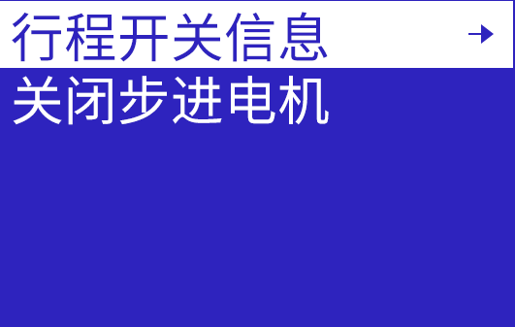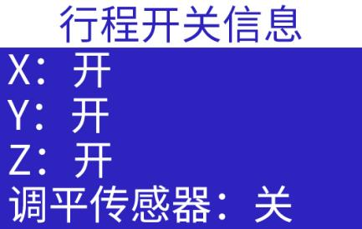

3.2.6.关闭步进电机
关闭步进电机，会解除对步进电机的锁死状态。方便用手移动喷头和平台的位置。
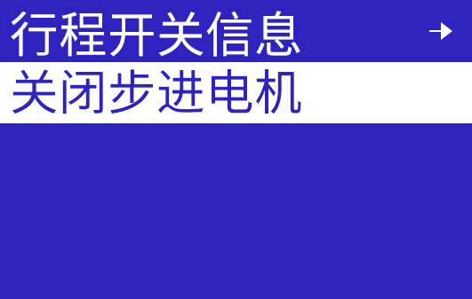

3.3.控制界面
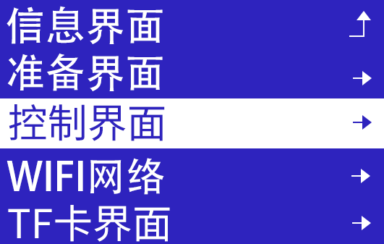

点击按钮，进入控制界面菜单。菜单有三屏，转动旋钮按键滚动菜单。

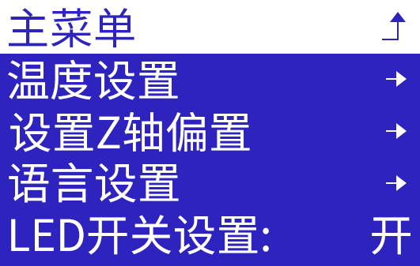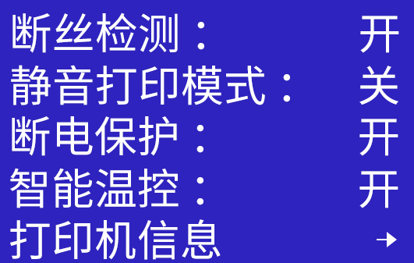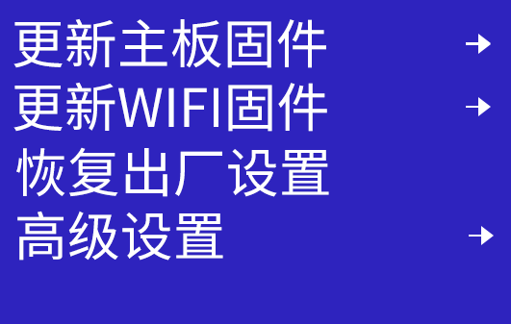

3.3.1.温度设置
手动设置喷头或平台的温度。
点击“温度设置”，进入页面。选择需要加热的喷头或平台，点击按键确定。

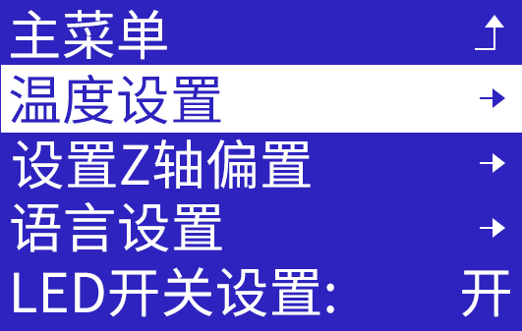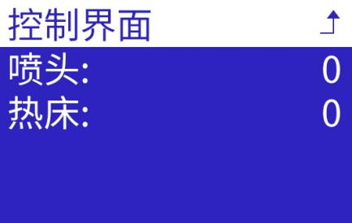

顺时针转动旋钮按键达到需要的温度，点击按钮确定。打印机开始加热后，首页会显示喷头的实时温度。此时如果想进行其它操作，可点击操作按钮返回开始菜单，加热过程会在后台继续。如果想中止打印机预热，可再次进入预热菜单，将旋钮逆时针旋转归零。



3.3.2.设置Z轴偏置
设置自动调平完成后，喷头与平台的间隙。间隙过小，喷头会划伤打印平面表面或造成喷头堵塞。间隙过大，打印的模型无法很好的粘住平台，容易引发模型从平台脱离导致打印失败。建议第一次打印前，更换喷头或接近开关后，重新设置Z轴偏置。
点击“设置Z轴偏置”，进入页面。

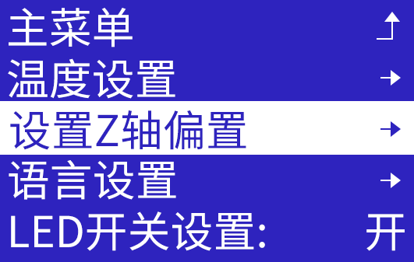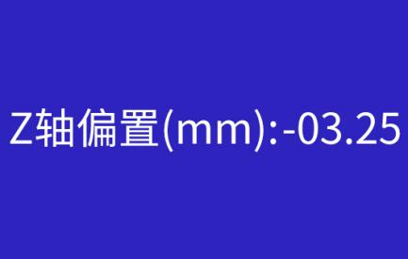

转动旋钮按键，喷头就会上下调整打印位置的高度，点击按钮确定并保存。
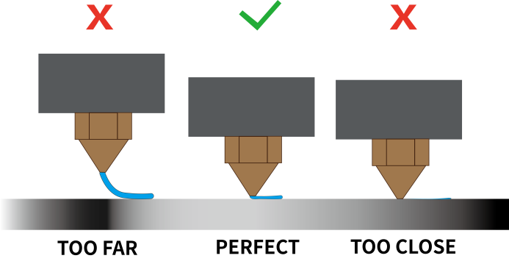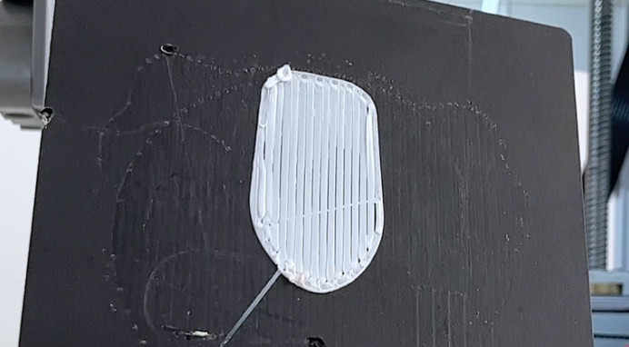
转动旋钮精确调节喷嘴高度，使得第一层的料丝出丝状态为光滑且扁平。如果距离太高，会导致模型不粘。如果距离太底，第一层无法出丝，就会导致堵塞。

3.3.3.语言设置
点击“语言设置”，可选择英文、中文、法语、德语、西班牙语、意大利语、日语、葡萄牙语、荷兰语、土耳其语十种语言。点击按键确定并保存。


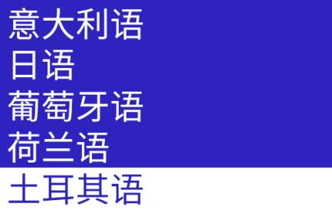
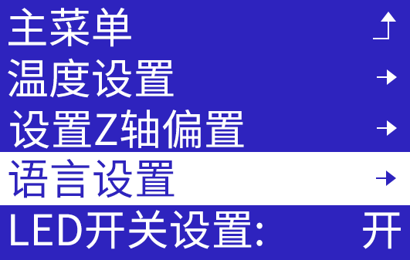

3.3.4. LED开关设置
点击“LED开关设置”，可手动控制顶部亮灯。点击按钮确定。



3.3.5. 断丝检测
按下按钮可切换丝料断料检测功能的开启或关闭。此功能默认开启。当未加载丝料并尝试开始打印，或在打印过程中，屏幕上将自动显示提醒。
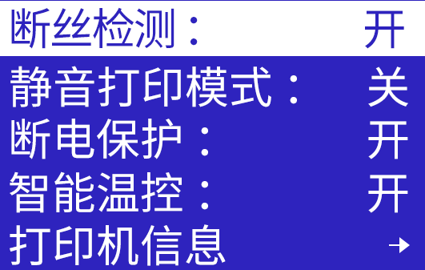

3.3.6. 静音打印模式
按下按钮可切换静音功能的开启或关闭。该功能默认关闭。如果选择启用，打印机会显著降低打印速度，以减少设备运行的噪音。

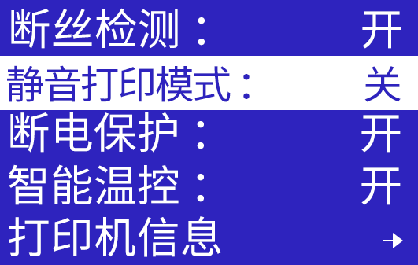

3.3.7. 断电保护
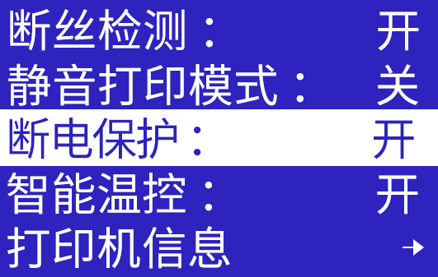
按下按钮可切换“关”/“开”。此功能默认关闭，可按下按键打开此功能。
文件打印过程中，如果发生意外断电事故，打印机会保存下当前的打印进度。在下次开机时，向用户确认是否继续打印。
特别提醒：
打印时，机器会每隔10s保存一次打印进度，并写入内存卡“.bin”文件内，每次保存进度时，会将前面的进度删除。当设备突然断电后，再重新开机，机器会线检测内存卡中是否有“.bin”文件，如果有会提示“继续打印、停止打印”；继续打印，设备会读取保存的进度，停止打印，设备会清除“.bin”文件。但是由于断电续打的进度是10s保存一次，存在10s的时间间隔，因此断电续打存在失败的可能性。

3.3.8.智能温控
按下按钮可切换“关”/“开”。
智能温度功能默认开启。 主板可以监测环境温度，并根据环境温度升高喷头和平台的温度。
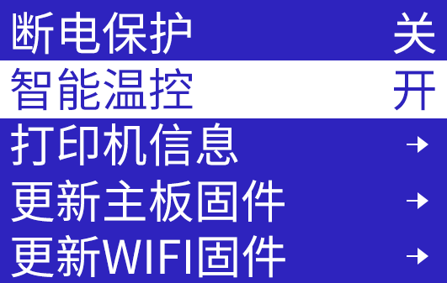

3.3.9.打印机信息
点击“打印机信息”，可查看设备的固件版本。

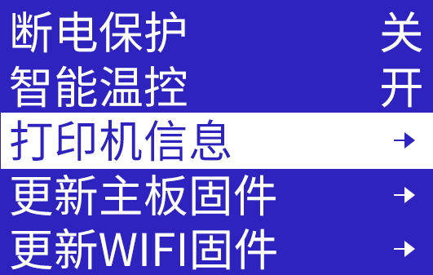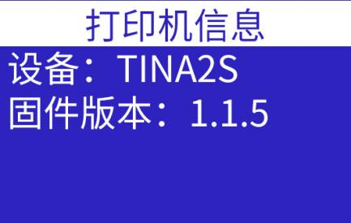

3.3.10.更新主板固件
1.将下载的固件升级文件拷贝至TF卡根目录，如果是压缩包，需解压缩。（可联系售后，获取最新固件）


2.将TF卡插入机器中，在控制界面中点击“更新主板固件”。
3.机器自动检测到卡中最新固件进行升级。

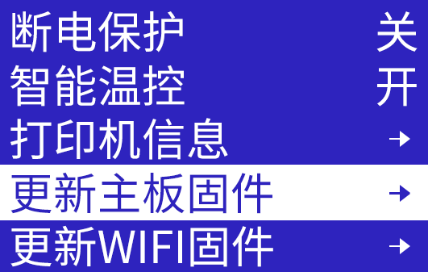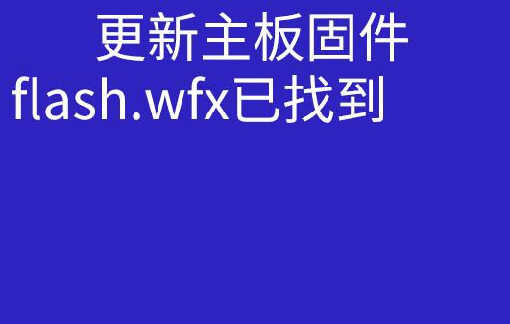

3.3.11.更新WIFI固件
1.将下载的WIFI固件升级文件拷贝至TF卡根目录，如果是压缩包，需解压缩。（可联系售后，获取最新WIFI固件）


2.将TF卡插入机器中，在控制界面中点击“更新WIFI固件”。
- 机器自动检测到卡中最新固件进行升级。

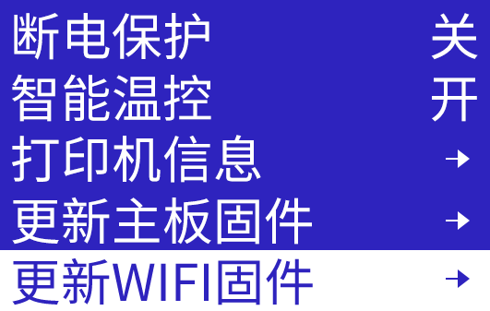

3.3.12.恢复出厂设置
点击“恢复出厂设置”，将打印机主板中的各项控制参数恢复至出厂默认状态。


3.3.13.高级设置
修改高级参数。 初学者使用默认值。



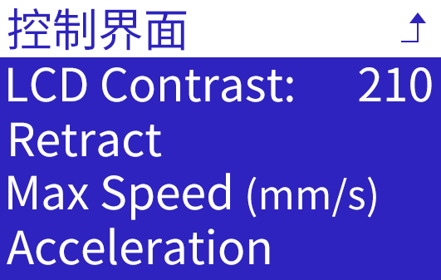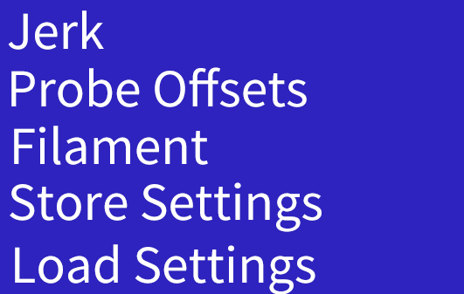
LCD Contrast: 调整屏幕清晰度
Retract: 自动回缩、数量、速度等。
Max Speed (mm/s): 与切片软件相同功能
Acceleration: 提高打印加速度
Jerk: 增加加速斜坡时间和拐角/抖动速度
Probe Offsets: 设置 X/Y/Z 偏移
Filament: 设置挤出机补偿
Store Settings: 保存更改
Load Settings: 应用保存的更改
Initialize EEPROM: 重置为默认值

3.4. WIFI网络界面

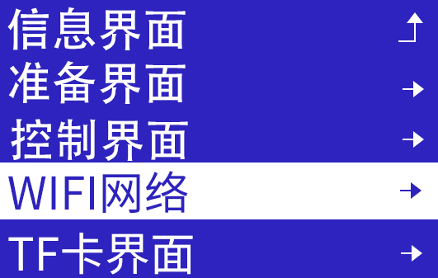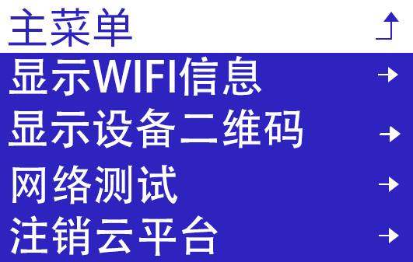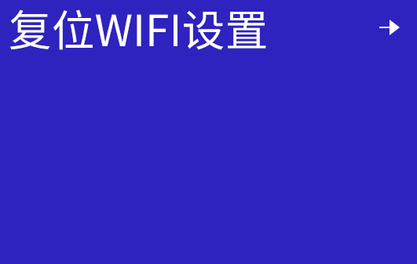
TINA2PLUS的网络功能有局域网和APP两种连接模式：
局域网模式：在同一个局域网内，电脑端的Wiibuilder或Cura可以连接到打印机，并进行远程控制或发送打印文件。使用局域网模式的前提是，打印机已成功连接到无线热点。
APP模式，在手机端APP中，对打印机进行远程控制或下载打印模型。APP模式可以在任意地点对打印机进行远程操作。使用APP模式的前提是，打印机已成功连接到无线热点并且与用户的APP账号进行了绑定。一台设备只能绑定一个APP账号。

3.4.1.显示WIFI信息

点击“显示WIFI信息”，进入页面。可显示WIFI固件版本、设备序列号、IP地址、接入的热点名称，以及云平台的连接状态。只有在APP端进行设备绑定后，设备才能连接到云平台。
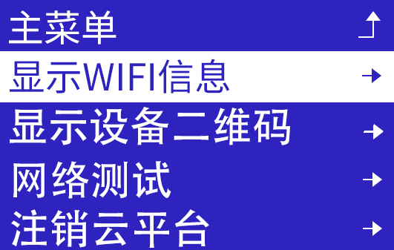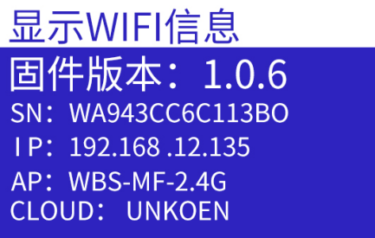

3.4. 2.显示设备二维码
点击“显示设备二维码”，可显示由设备序列号生成的二维码。用于App扫描联网和云平台接入。
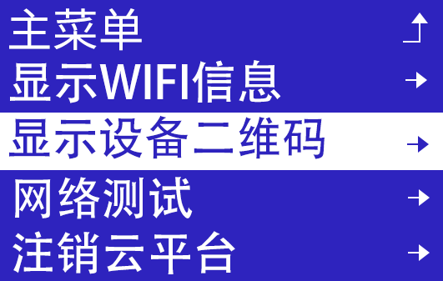

3.4. 3.网络测试
按下“网络测试”按钮开始测试当前的网络连接和响应时间。如果打印机遇到网络或应用相关问题，可以使用此功能检查网络是否正常连接，或连接速度是否过慢。
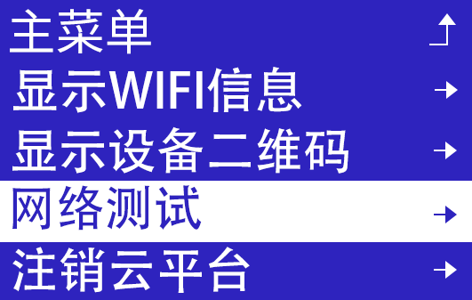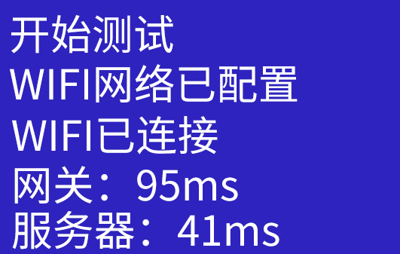

3.4. 4.注销云平台
点击“显示设备二维码”，可显示由设备序列号生成的二维码。用于App扫描联网和云平台接入。
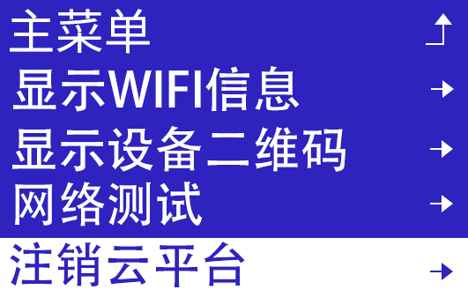

3.4. 5.复位WIFI设置
TINA2每次开机，都会自动连接到上次成功接入的WIFI网络。如果需要将TINA2连入新的WIFI网络，需要执行复位WIFI设置功能，清除保存的WIFI网络信息。


3.5. TF卡界面

显示TF卡上后缀名为gco和gcode的打印文件。

点击按钮，进入子界面。

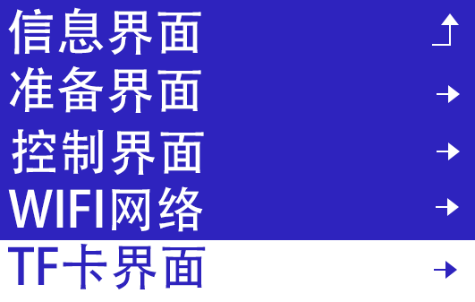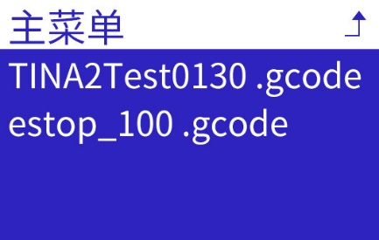

选择一个模型，点击按钮。界面将会显示文件的打印信息，选择“打印”并点击按钮，则开始打印。
为防止打印错误的gcode文件造成打印机损坏，打印开始前会校验gcode文件中的机型参数。如gocde文件中机型参数不匹配或缺少机型参数，打印无法进行。请使用Wiibuilder或定制版Cura，选择正确的机型后进行切片。

注意：文件名长度不可超过20个字符，否则机器无法识别或显示乱码。

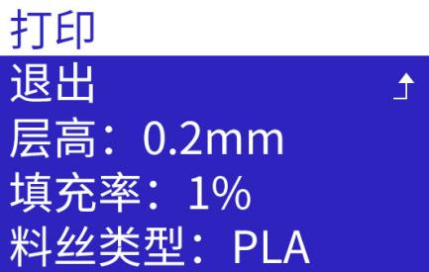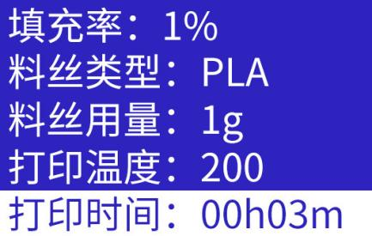

在打印过程中，点击按钮，可调整打印模型的参数。
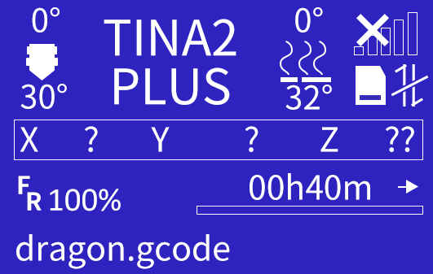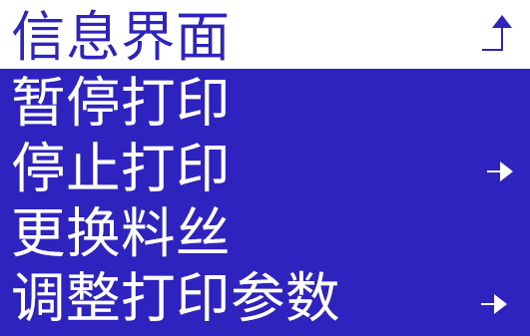

3.5. 1.暂停打印
选择“暂停打印”，喷头将停止工作，回原点。用户可选择继续打印，或者更换料丝等操作。
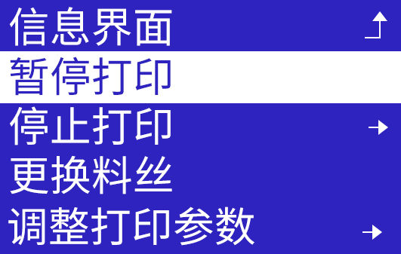

3.5. 2.停止打印
选择“停止打印”，打印机将结束打印进程，回到首页。
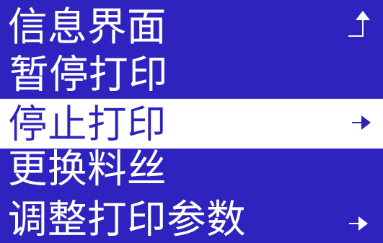

3.5. 3.更换料丝
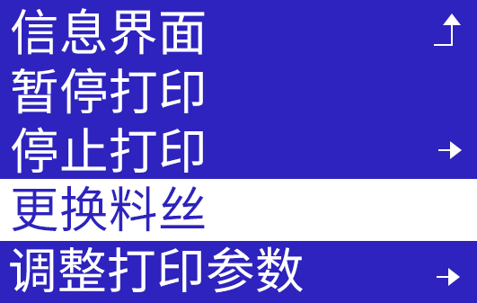

与“准备”菜单中的“更换料丝”步骤相同：
加热至设定温度。 常温下自动退丝。

发出“滴”提示音后，插入新料丝，按下旋钮。在温度下自动加载。


3.5. 4.调整打印参数
选择“调整打印参数”，可调整打印速度、喷头温度、平台温度、挤出器速度以及设置Z轴偏置。
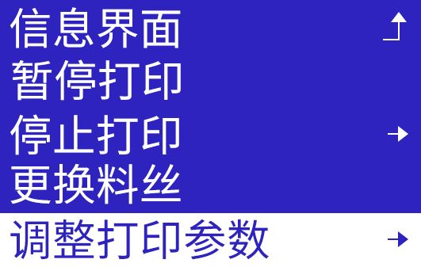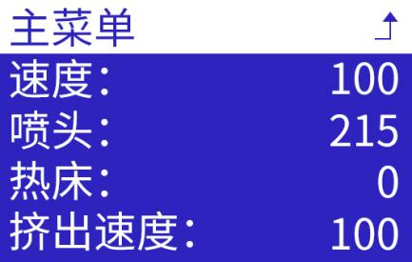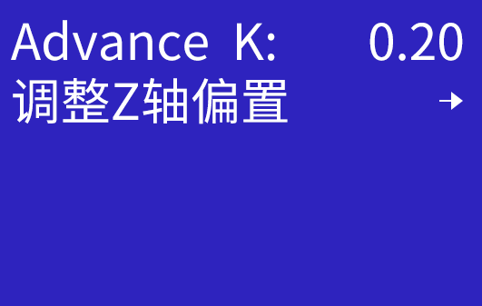
选择“速度”，转动旋钮按键达到需要的速度，点击按钮确定。

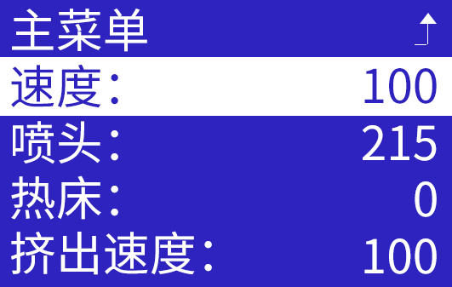

选择“喷头”，转动旋钮按键达到需要的喷头温度，点击按钮确定。

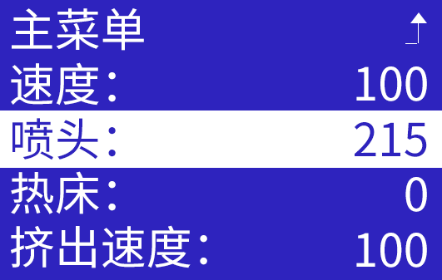

选择“热床”，转动旋钮按键达到需要的平台温度，点击按钮确定。

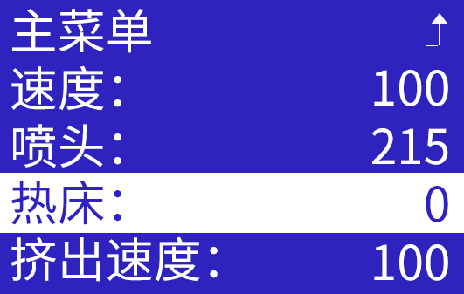

选择“挤出速度”，转动旋钮按键达到需要的挤出器速度，点击按钮确定。

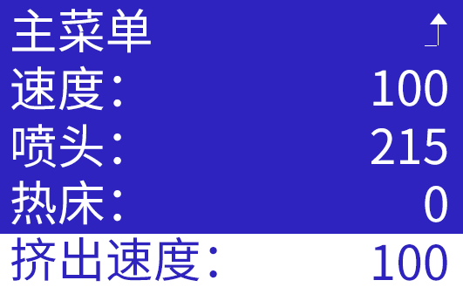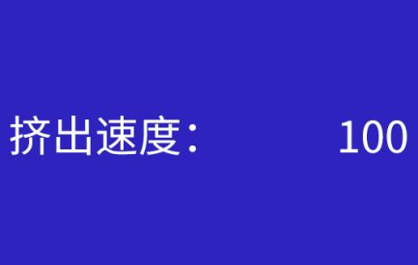

选择“Advance K”（线性加速补偿）是用于优化挤出机压力控制的参数。它会在加速和减速阶段动态调整挤出流量，以补偿喷嘴内部材料压力的变化。通过这种方式，可以提升表面细节和打印质量，同时减少拉丝、滴料等问题。简单来说，它可以让挤出流量更好地跟上速度变化，尤其是在快速加速和减速时。
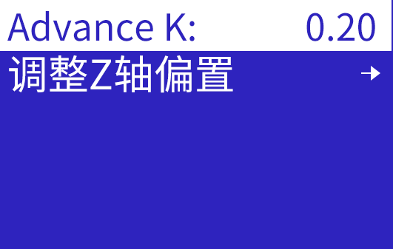

选择“设置Z轴偏置”，转动旋钮按键微调喷头与平台的间隙，点击按钮确定。
本功能可在打印过程中，实时调节Z轴的高度来改变喷头与平台的间隙。在打印开始时，如果观察到喷头与平台的间隙过小，喷头不出丝，可将Z轴偏置增加0.2mm。如果观察到喷头与平台间隙过大，挤出的料丝没有很好的粘附在平台上，可以逐步调小Z轴偏置。
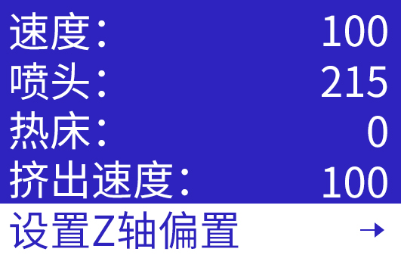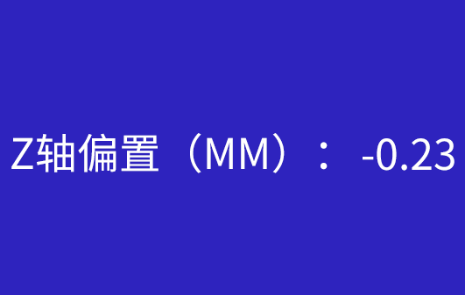

3.5 5.保存关机
选择“保存关机”，打印机会保存当前打印进度，并在下次开机时提醒是否继续打印。


特别提醒：
暂停打印和保存关机时，打印机会执行一次归位操作。由于限位开关的机械特性，每次归位操作都会有微小的偏差。因此在恢复打印后，在接续打印的位置会有一定的接缝或偏差。所以建议尽量一次性将模型打印完成。

特别提醒：停止打印后，请将平台上未打印完成的模型拿走。

4. 打印机常用操作

4.1. 更换料丝
使用更换料丝功能，跟随屏幕提示操作，可减少由于操作不规范带来的喷头堵塞。
开始菜单中选择第2项“准备界面”，转动旋钮按键并点击选择“更换料丝”程序。喷头加热至预定温度，然后启动挤出器电机向后退丝。

选择对应料丝类型，PLA将设定加热到240℃，TPU将设定加热到240℃，PETG将设定加热到245℃。

4.2. 打印中途取消打印/停止打印
文件打印状态中，可以点击旋钮按键进入打印机文件夹菜单，旋钮按键可以选择“暂停打印”或者“停止打印”；暂停打印后可以点击按钮选择恢复打印。

4.3. 打印中途修改打印喷头的温度
文件打印状态中，可以点击旋钮按键进入打印机文件夹菜单，旋钮按键并点击按钮可以选择“调整打印参数”，点击按钮选择“喷头”，进入打印喷头温度重设界面，旋钮按键可以增减温度，以达到最佳的打印效果。

4.4. 打印中途修改Z轴偏置
选择“设置Z轴偏置”，转动旋钮按键微调喷头与平台的间隙，点击按钮确定。
本功能可在打印过程中，实时调节Z轴的高度来改变喷头与平台的间隙。在打印开始时，如果观察到喷头与平台的间隙过小，喷头不出丝，可将Z轴偏置增加0.2mm。如果观察到喷头与平台间隙过大，挤出的料丝没有很好的粘附在平台上，可以逐步调小Z轴偏置。

转动旋钮精确调节喷嘴高度，使得第一层的料丝出丝状态为光滑且扁平。如果距离太高，会导致模型不粘。如果距离太底，第一层无法出丝，就会导致堵塞。
除了在打印过程中可调整Z轴偏置，也可在打印前，在“控制”界面中调整。
设置自动调平完成后，喷头与平台的间隙。间隙过小，喷头会划伤打印平面表面或造成喷头堵塞。间隙过大，打印的模型无法很好的粘住平台，容易引发模型从平台脱离导致打印失败。建议第一次打印前，更换喷头或接近开关后，重新设置Z轴偏置。
点击“设置Z轴偏置”，进入页面。

4.5. 断电保护
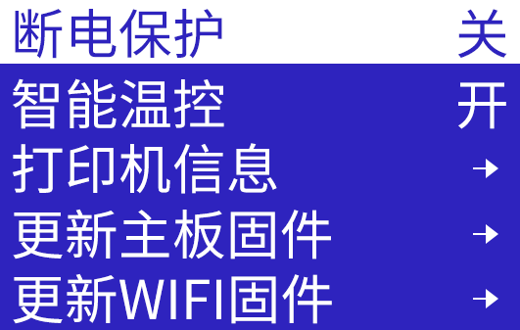
按下按钮可切换“关”/“开”。此功能默认关闭，可按下按键打开此功能。
文件打印过程中，如果发生意外断电事故，打印机会保存下当前的打印进度。在下次开机时，向用户确认是否继续打印。
特别提醒：
打印时，机器会每隔10s保存一次打印进度，并写入内存卡“.bin”文件内，每次保存进度时，会将前面的进度删除。当设备突然断电后，再重新开机，机器会线检测内存卡中是否有“.bin”文件，如果有会提示“继续打印、停止打印”；继续打印，设备会读取保存的进度，停止打印，设备会清除“.bin”文件。但是由于断电续打的进度是10s保存一次，存在10s的时间间隔，因此断电续打存在失败的可能性。

5. APP使用
1.打开Poloprint云APP，点击“设备”—“配置3D打印机网络”。

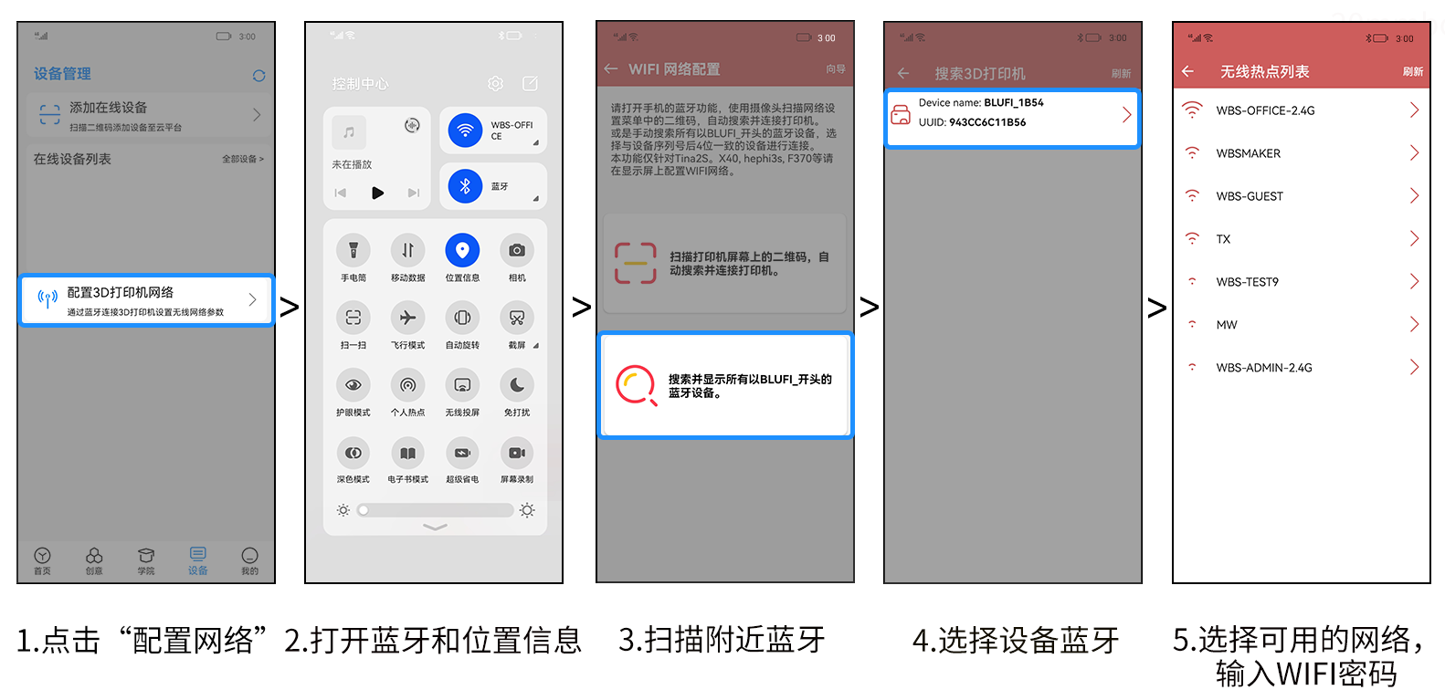
首页显示IP地址，表示配网成功。
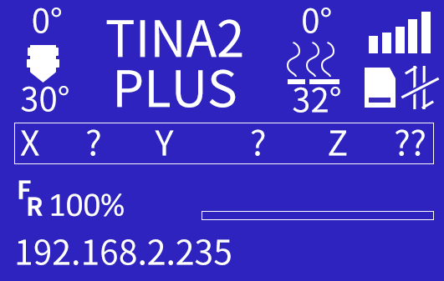

- 点击“添加在线设备”，可根据APP中的提示，操作设备，打开设备二维码。

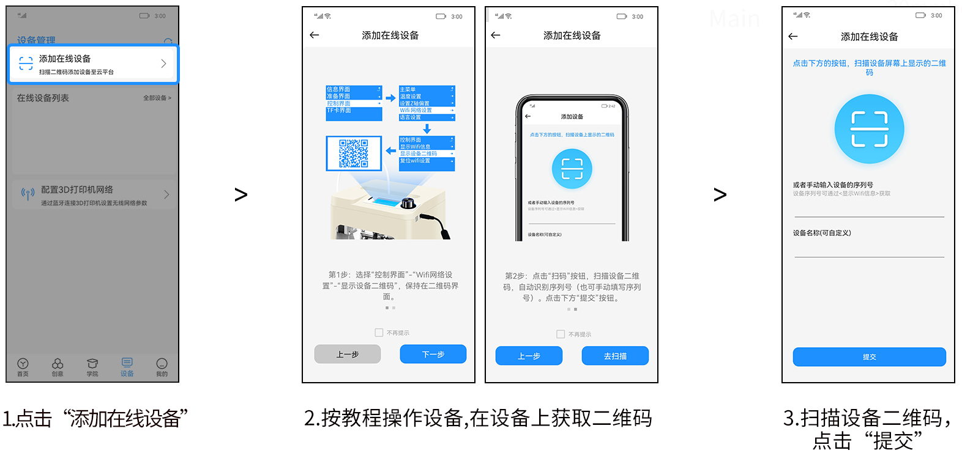

首页显示平台连接成功。
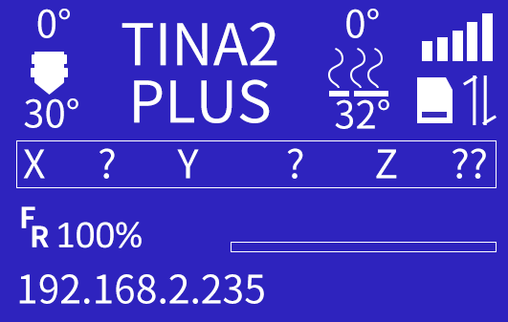

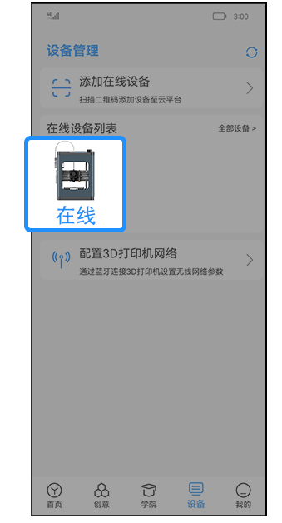
- 打印模型。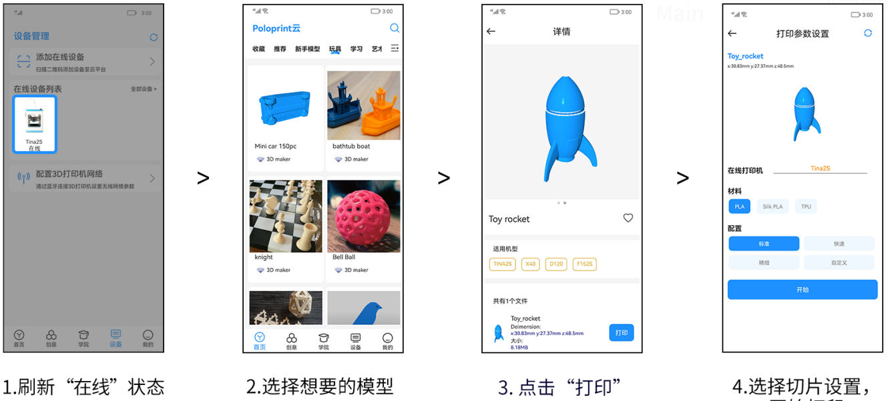

Poloprint云APP中存储了上千个经过测试的模型，并且提供建模平台以及在线商店功能，满足用户的打印需求。

6.切片软件Wiibuilder介绍
从网站下载的3D模型通常是STL文件，无法被3D打印机所识别。该模型需要在切片软件中进
行处理，以生成用于打印的Gcode文件。

3D打印流程：
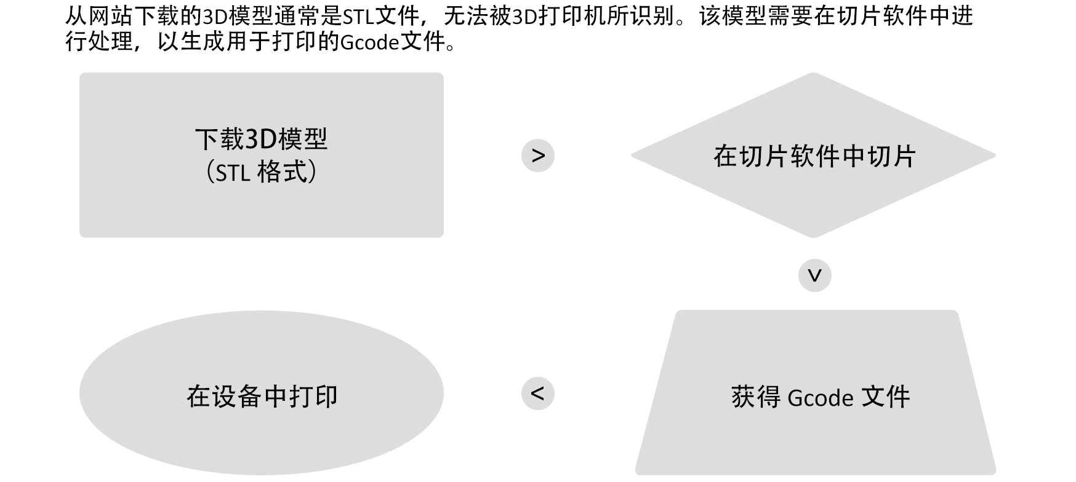

切片软件需要安装在计算机上。常见选项为Wiibuilder、Cura等。Wiibuilder为本公司自研软件，推荐使用。
运行Wiibuilder的配置要求：
- CPU：Pentium 1GHz以上
- 内存：最低1G，建议8G
- 硬盘：1G以上磁盘空间
- 显示分辨率：最低640*480像素，建议1024*768像素以上
- 显卡：支持3D加速，支持OpenGL2.0及以上
- 颜色：最低256色
- 操作系统：Windows7及以上 / MACOS8.0以上
- 其它运行库：.Net Framework 4.5.2及以上

6.1.安装切片软件Wiibuilder
Windows系统：
运行软件安装包，Wiibuilder在安装向导窗口中点击“下一步”→“下一步”→“安装”→“完成”。在选择安装路径窗口中，请使用程序默认路径。

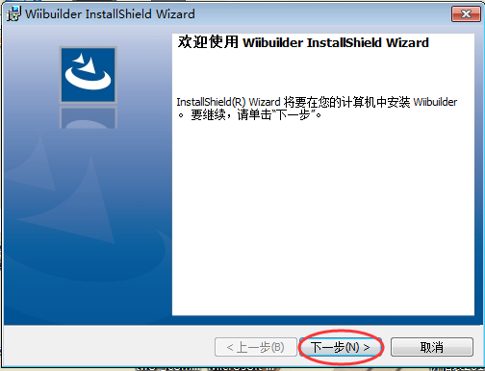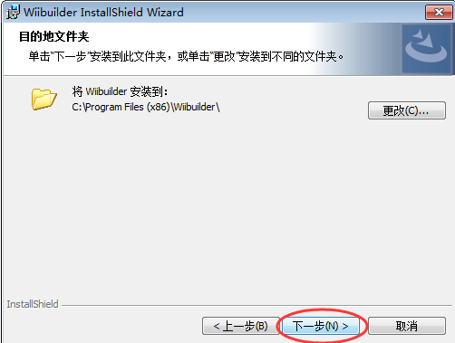
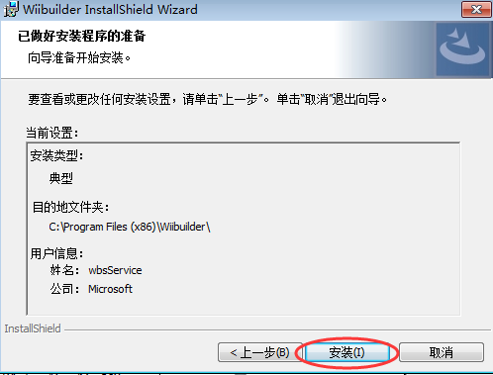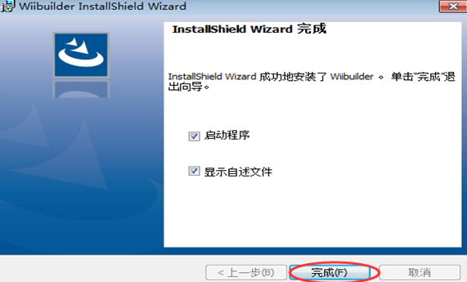
第一次使用Wiibuilder时，根据软件界面提醒设置即可。

MacOS系统：
操作系统：MacOS 10.13.6 及以上
解压安装程序。双击安装包，将 Wiibuilder 拖入“应用程序”文件夹。
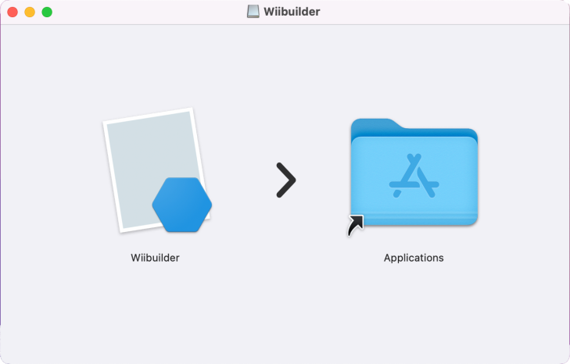
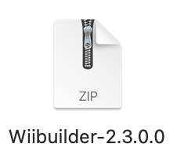
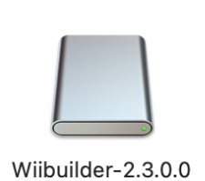

6.2.Wiibuilder界面介绍
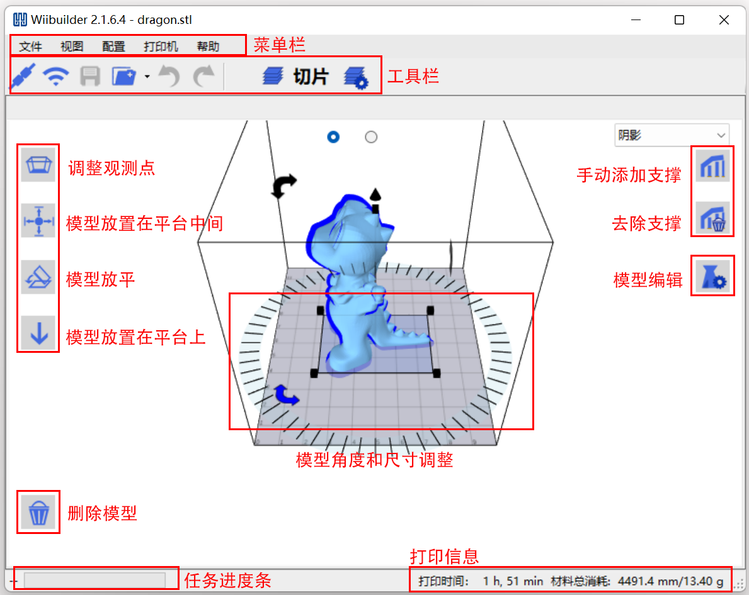
- 菜单栏：打开Wiibuilder菜单
- 工具栏：从左至右分别为USB连接、WIFI连接、保存GCode、载入模型、撤销、恢复、执行切片、切片设置
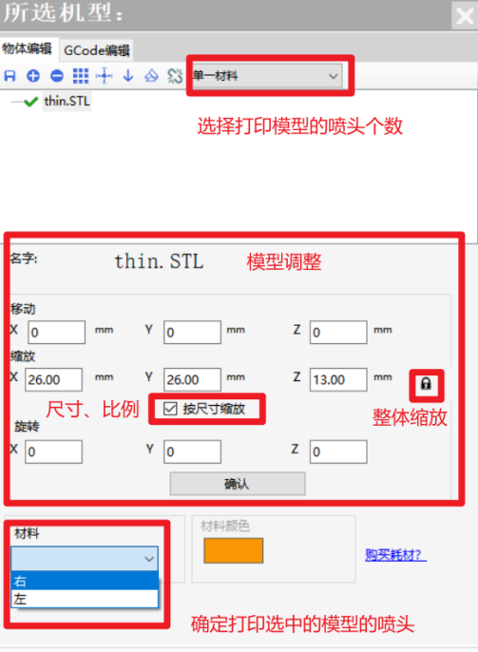
- 斜视图：恢复默认视角
- 物体居中：自动调整模型的XY坐标，将模型放置在平台中间
- 放平物体：自动调整模型的倾角，将倾斜模型放平到平台上
- 放置到平台上：自动调整模型的Z坐标，将模型底部与平台对齐
- 删除模型：删除当前选中的模型
- 模型外观：切换模型的3D渲染效果
- 手动支撑：为模型添加手动支撑
- 清除手动支撑：删除添加的手动支撑
- 编辑：打开模型和Gcode编辑器

- 显示切换：在模型显示和打印预览显示间切换

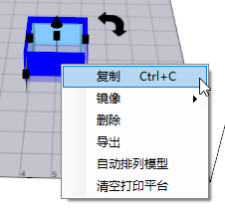
在模型上点击鼠标右键，打开右键菜单：
- 复制：打开模型复制窗口
- 镜像：按X、Y、Z轴方向对模型做镜像切换
- 删除：删除当前模型
- 导出：导出当前模型
- 自动排列模型：自动调整平台上多个模型的位置和间距
- 清空打印平台：删除平台上的所有模型

6.3.选择语言
打开 Wiibuilder，点击“配置” > “语言”进行选择。
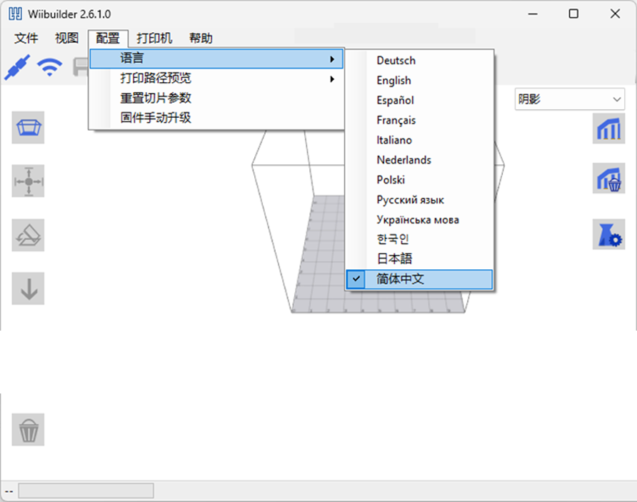

6.4.选择机型
点击“打印机”，请选择“TINA2Plus”机型，注意：不是“TINA2”或“TINA2S”。
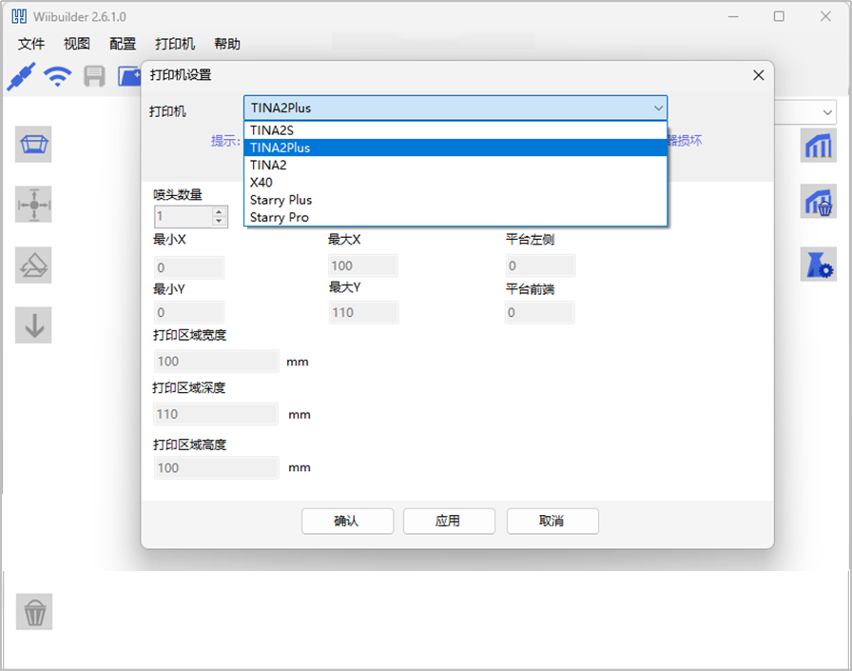

6.5.载入模型文件
打开Wiibuilder，点击“文件”，载入模型文件。或是直接将模型文件拖入平台。
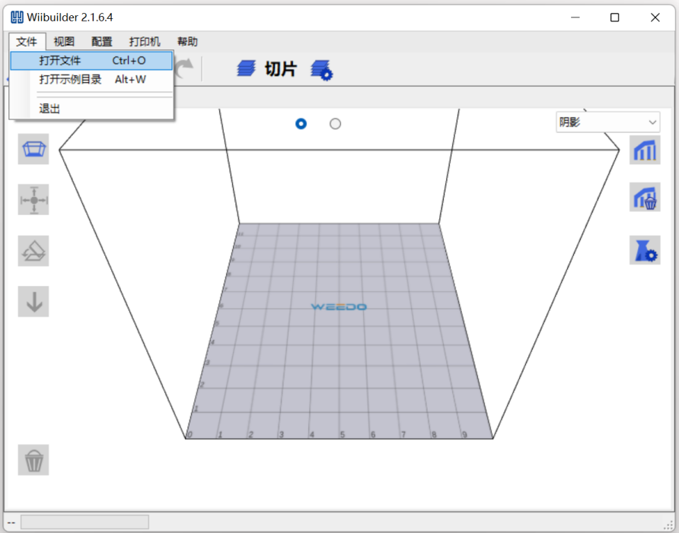

示例目录中已储存5个模型，可用于测试打印。
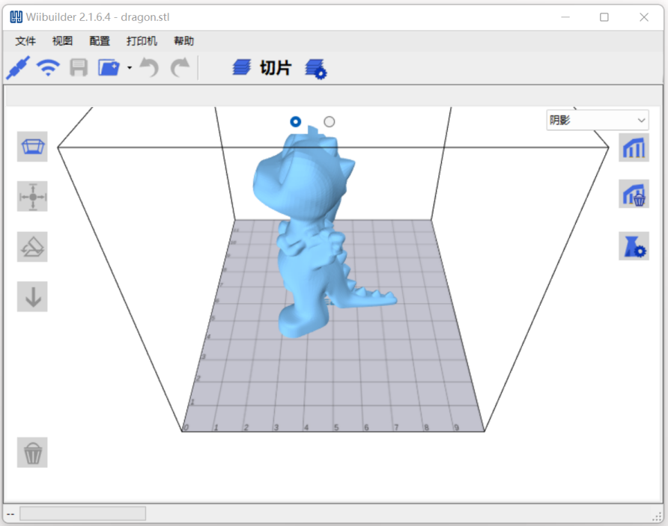

6.6.调节模型的摆放
点击模型，可调节模型的尺寸大小、角度和位置。
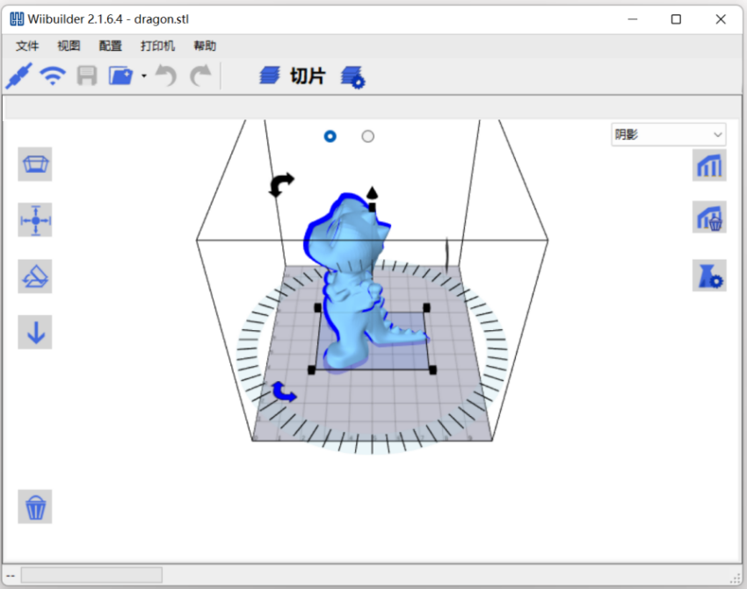
调整过后，需要居中和正确放置在平台上，点击“物体居中”“放平物体”“放置到平台上”。
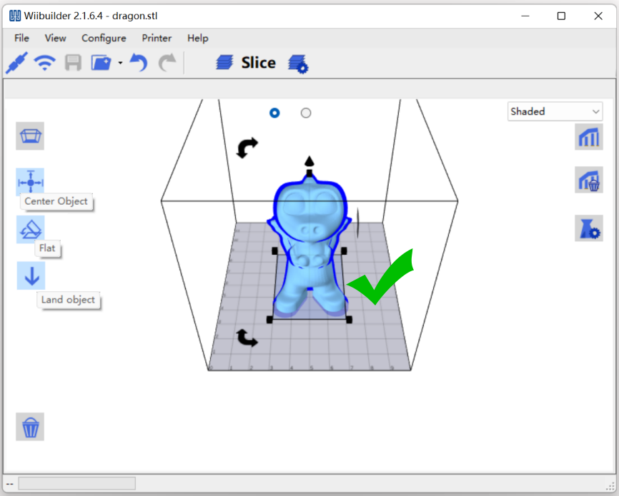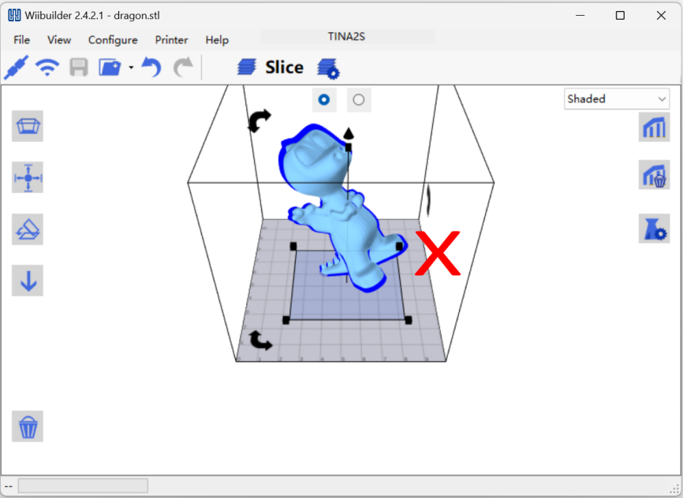

6.7.切片
点击“切片设置”，新手使用者可直接使用默认参数，无需调整。
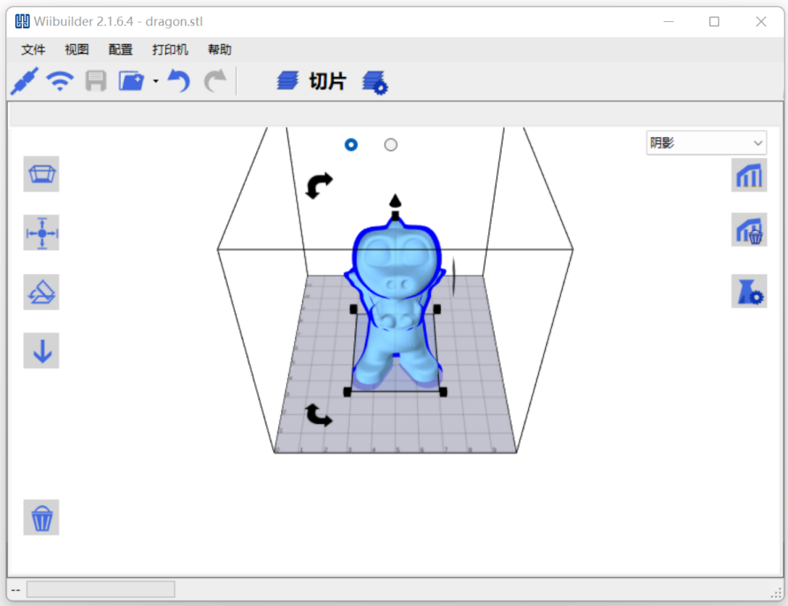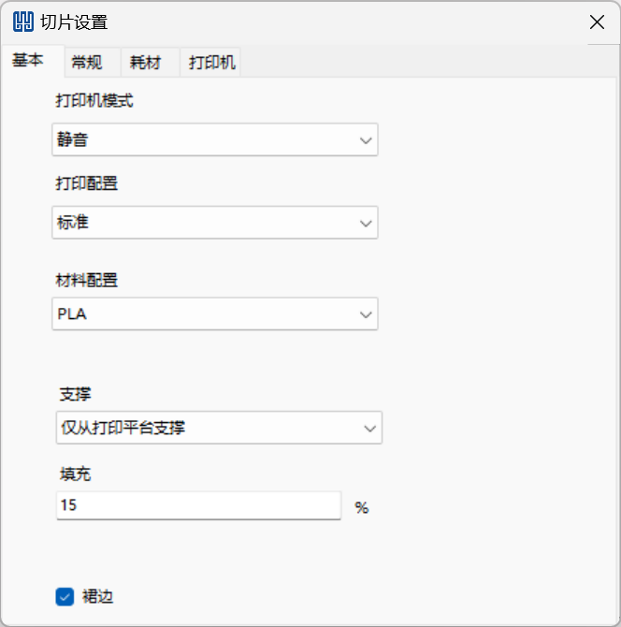

设置好相应参数之后点击“切片”进行文件转换。

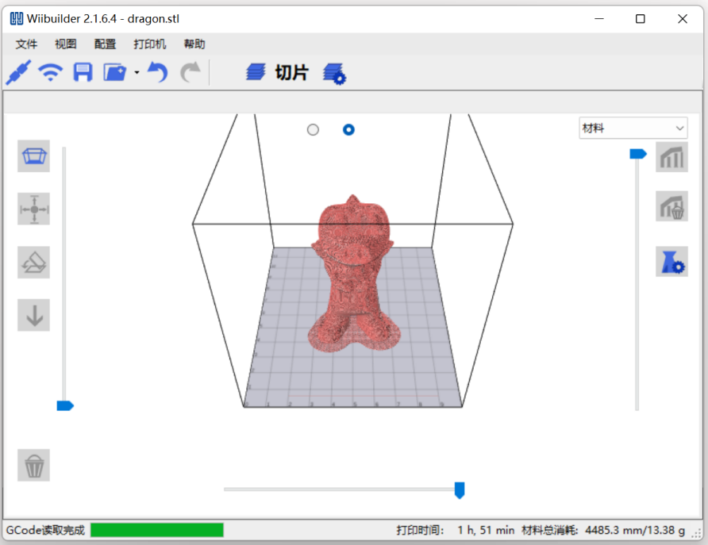

6.8. 通过TF卡保存打印文件
将切片好的模型保存到TF卡的根目录中，不要放入文件夹，将卡插入打印机后进行打印。

6.9. 通过网络发送打印文件
注意：3D打印机已经连接网络，显示IP地址，操作请见：“5.APP使用”

电脑连入同一个局域网网内。

点击“无线局域网连接”，软件会自动搜索网络中可用的3d打印机，并显示在下面的列表框中。如果软件无法自动搜索到打印机,也可以尝试手动输入打印机的IP地址点连接。
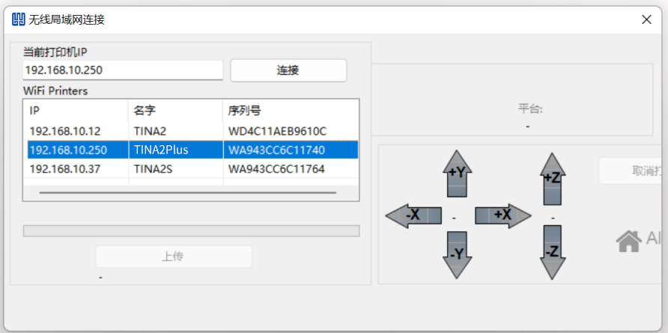

注意：如果仍然无法连接到打印机,请检查电脑的防火墙是否禁止软件联网，以及电脑和打印机是否在同一个局域网内。
点击“上传”，将切片好的模型，发送给打印机，打印机接收完成后开始打印。

